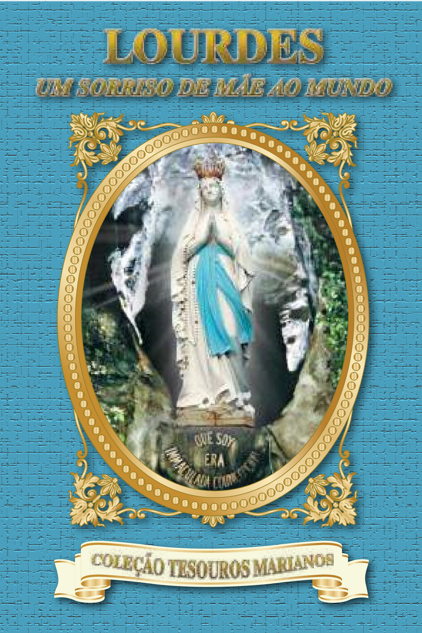

Padre Lourenço Ferronatto

LOURDES
UM SORRISO DE MÃE
AO MUNDO
1ª Edição São Paulo
ACNSF
2012
Coordenação
Padre Lourenço Ferronatto
Gestão do Projeto
Sistêmica Comunicação
Texto
Sophia Augusta Ablas Borelli
BIBLIOGRAFIA:
TROCHU, Francis. Bernadette Soubirous, ed. Desclée de Brouwer.
CASSAREL, Bernadette, ed. Brasil América, 1978 SOUZA, Pe. Luiz Alexandre, Novena a Nossa Senhora de Lourdes, AMRC, São Paulo, 2011.
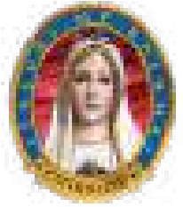
Associação Católica Nossa Senhora de Fátima
Rua Diogo de Brito, 41, 02460-110 - São Paulo - SP
acnsf@acnsf.org.br / www.rainhadefatima.org.br
Padre Lourenço Ferronatto
LOURDES
UM SORRISO DE MÃE AO MUNDO

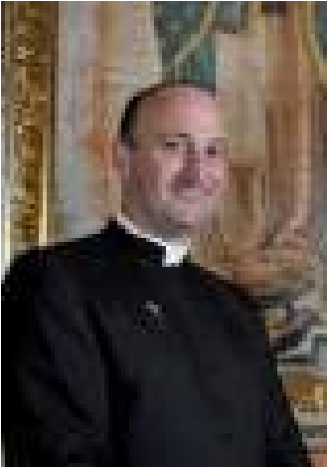
(PREFÁCIO)
“Lourdes”, palavra tão comum em nossos dias, até o século XIX era desconhecida da maioria dos mortais. Perde-se de vista o número de
mulheres que hoje atendem por este nome, por influência dessa devoção. Ali, naquela cidade francesa localizada entre os Pirineus, a Providência Divina iria tornar uma simples gruta palco de extraordinárias maravilhas.

O Santuário de Lourdes é o terceiro mais importante local de peregrinação do mundo, ficando atrás somente de Jerusalém e Roma. A média anual de visitas hoje gira em torno de seis milhões. Porém, os peregrinos não são atraídos ao local apenas pela ideia de obterem uma cura. Há muitas outras razões: fé, provações, dúvidas, curiosidade e outros tantos motivos. O certo é que todos se impressionam com o local. Os cristãos sentem-se revigorados, aflitos, consolados; e os incrédulos saem dali com outro conceito.
Este pequeno livro, caro leitor, lhe oferece a narração de uma história cheia de beleza, fé, amor e devoção. As aparições de Nossa Senhora a Santa Bernadette Soubirous são manifestações da bondade e misericórdia de Deus, que não se cansa de vir até nós através de Sua Mãe Santíssima. Assim foi com Guadalupe, Aparecida, Nossa Senhora das Graças, La Salette, Fátima, Akita... Elas convidam a humanidade à conversão, à oração e penitência.
Que a leitura deste livrinho traga aos nossos leitores todas as graças que a Mãe do Redentor derramou sobre a Gruta bendita de Lourdes.
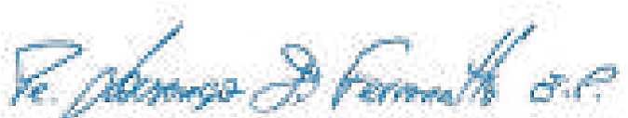
Pe. Lourenço Ferronatto, EP

Origem do nome Lourdes
O local das aparições já existia desde os primeiros tempos da cristandade. Era domínio romano, porém foi invadido por bárbaros e, séculos mais tarde, tomado por muçulmanos. Em 732, Carlos Martel, general dos Francos, os venceu. Posteriormente, um cavaleiro árabe convertido por Carlos Magno rendeu homenagem a Nossa Senhora. Foi batizado com o nome de Lorus e recebeu o título de cavaleiro e comandante de tropas. O fato foi marcante e a localidade passou a se chamar Lorus. Com o tempo e com a natural variação linguística, o nome do local passou a ser conhecido como Lourdes.
De longa data o local já estava sob os olhares maternais da Santíssima Virgem...
Em pleno século XIX, enquanto o mundo se afastava da fé em meio à propagação de doutrinas ateias, a Igreja proclamou o dogma da Imaculada Conceição de Maria, que afirma ser a Mãe de Deus concebida sem pecado original, e a aparição o reforçou.
Pouco tempo depois, a Virgem veio à terra trazer a bênção de sua presença. Ela escolheu, entre milhões de pessoas, uma humilde serva para mostrar sua face gloriosa: a pequena Bernadette.
Posteriormente, Sua aparição mobilizaria muitos em peregrinação, e por todo o mundo. Mais que isso: milagres absolutamente inexplicáveis aos olhos da ciên-
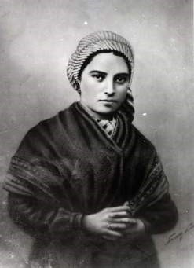
Bernadette pertencia a uma família pobre e ainda menina começou a trabalhar em uma granja para ajudar no orçamento de casa.
cia desafiariam os incrédulos da época. Provariam que, acima de tudo, paira a onipotência de Deus.
A humilde serva escolhida pela

Santíssima Virgem
Bernadette nasceu em Lourdes, em 7 de janeiro de 1844, e foi batizada como Marie-Bernard. Era filha de François e Louise Soubirous.
A pequena Bernadette não tinha boa saúde: sofria de crises de asma, que a acompanharam, desde os seis anos de idade até sua morte, mas era alegre e dada a brincar.
Seus pais sempre ensinaram a ela e à sua irmã Toinette a ter uma fé sólida.
Na época de seu nascimento, a França era governada pelo imperador Napoleão III, sob o pontificado de Pio IX. A Europa vivia um período de prosperidade. Apesar disso, a família de Bernadette passava por dificuldades financeiras.
Os problemas financeiros impediram Bernadette de se dedicar aos estudos. Aos treze anos ainda não havia feito a Primeira Comunhão. Finalmente foi apresentada ao pároco para começar o catecismo, que continuou com muita seriedade.
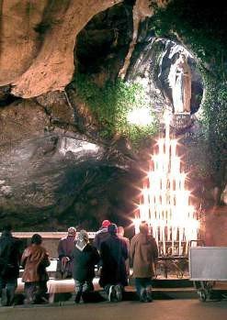
Paulo Mikio
A gruta onde Nossa Senhora apareceu a Bernadette é visitada por peregrinos do mundo inteiro.
Acompanhava com fervor a Missa aos domingos, e ficava muito tempo contemplando o Tabernáculo com seus santos e anjos.
Em virtude das dificuldades da família, ela precisou se afastar da catequese para trabalhar na granja da família Lagües.
Pastoreava nos campos e ajudava na casa. Em sua humilde tarefa de pastora, o Senhor falava ao seu coração, mostrando-se na beleza dos verdes prados e na luz do Sol, que dourava os caminhos. A natureza à sua volta parecia glorificar o Criador. Cheia de gratidão, agradecia todas as maravilhas que a rodeavam.
Um dia, juntando algumas pedras, ela fez um altar no meio do campo para a Virgem, com uma imagenzinha.
Numa manhã, Bernadette, sua irmã e Jeane Abadie, uma menina da vizinhança, foram buscar gravetos na floresta. Antes de chegarem ao destino, foram avisadas por uma moradora que o lugar estava bloqueado devido à queda de algumas árvores; precisaram mudar de caminho.
Desviaram então sua rota, rumo a uma região chamada Massabielle (massa vielle – massa velha, em francês), quando surgiu um novo obstáculo: para chegar à região, era preciso atravessar um charco. Bernadette decidiu ficar, por causa da asma.
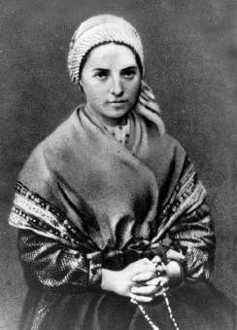
Em sua primeira aparição, Nossa Senhora e
Bernadette rezaram o terço. Na foto vemos a Santa com o terço nas mãos.

O encontro com a jovem “Senhora”
Onde ela estava havia uma gruta profunda, cavada naturalmente nas rochas. Bernadette não estava gostando de ficar sozinha naquele lugar tão silencioso; decidiu atravessar o local alagado, ao encontro das outras. Começou a tirar seus tamanquinhos e preparava-se para passar, quando ouviu um ruído, e sentiu a presença de alguém. Pensou estar enganada: voltando-se na direção do som, não havia nada.
Depois, como ela própria narrou, a Virgem revelouse: “Logo após, na abertura do rochedo, vi uma jovem toda branca, pouco mais alta que eu, que me cumprimentou com ligeira inclinação de cabeça. (...) Tive medo, recuei. Quis chamar as outras duas e não tive coragem. Por diversas vezes esfreguei os olhos pensando estar enganada. Olhando de perto, a jovem me sorria graciosamente (...) Mas eu ainda sentia medo.(...) Veio-me então a ideia de rezar. Pus a mão no bolso, tirei o terço que trago habitualmente comigo. Ajoelhei-me e quis fazer o sinal da cruz. Mas não pude levantar a testa: ela caiu-me. A jovem virou-se para mim, dessa vez segurava um grande terço na mão. Persignou-se para rezar. Minha mão tremia, experimentei fazer de novo o Sinal da Cruz e consegui. Depois disso não tive mais medo. (...) Ela usava um vestido branco que chegava até os pés, dos quais só aparecia a ponta. O vestido era fechado rente ao pescoço por um franzido, do qual pendia um cordão. Sobre
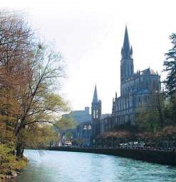
Sergio Hollmann
Junto às plácidas águas do Rio Gave,
o belo e imponente conjunto do
Santuário de Lourdes
Junto às plácidas águas do Rio Gave,
o belo e imponente conjunto do
Santuário de Lourdes
cada um dos pés vi uma rosa amarela. A faixa do vestido era azul e caía até abaixo dos joelhos.
Era uma senhora viva, muito jovem, cercada de luz. Quando terminei o terço, ela cumprimentou-me sorrindo. Depois recuou para dentro do nicho e desapareceu de repente.”
Quando sua irmã e Jeanne Abadie retornaram, encontraram Bernadette de joelhos, em êxtase e imóvel, branca como se estivesse morta.

A Gruta começa a atrair gente – Nascem as primeiras oposições
A Senhora apareceu muitas outras vezes, dezoito no total, e em suas aparições exortava sempre que se rezasse pelos pecadores. Aos poucos as pessoas foram sendo atraídas para o local, para testemunhar o êxtase de Bernadette.
A Senhora continuou aparecendo, e pediu que no local de sua aparição fosse construída uma capela.
Mas as oposições surgiram. As primeiras restrições partiram das próprias autoridades da Igreja, pois, em casos como esse, os representantes da Igreja agem com muita cautela, para evitar a propagação de falsas aparições.
Neste caso, o pároco local, padre Marie Dominique Peyramale, afirmava que não faria nada, a não ser que a Senhora se apresentasse e dissesse quem era. No fundo, acreditava em Bernadette, mas procurava preservar a Igreja e os fiéis, achando melhor averiguar os fatos.
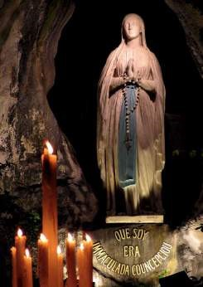
Vitor Domingues
Na 16ª aparição, no dia 25 de março de 1858, Nossa Senhora deu-se a conhecer: “Eu sou a Imaculada Conceição!”

Brota a fonte das águas milagrosas
No dia 25 de fevereiro de 1858, na 9ª aparição, a Senhora mandou Bernadette cavar no terreno das aparições com suas próprias mãos.
Mais de trezentas pessoas estavam presentes. Ela começou a retirar a terra e, aos poucos, um pouco de água barrenta surgiu, a Senhora mandou que bebesse da água. Mandou também que comesse da grama que estava perto da fonte. A multidão se opôs, dizendo:
"Não faça isso; não acredite em coisas como visões, isso é loucura...”
Ela continuou a cavar. Ouviu-se um ruído de água que corria. A água jorrava com mais força e ia ficando mais clara, à medida que ela cavava.
A Virgem disse a Bernadette que beijasse a terra entre as mãos, pois o local era sagrado e serviria para cuidar dos corpos doentes e das almas ressecadas pela incredulidade.
Na 16ª aparição, Festa da Anunciação, 25 de março de 1858, a Senhora deu-se a conhecer. Estendendo as mãos, disse:
“Eu sou a Imaculada Conceição!”
Com esta simples frase, Nossa Senhora de Lourdes confirmava o dogma da Imaculada Conceição, proclamado pelo Beato Pio IX em 1854. E, por sua vez, confirmava a veracidade das aparições, pois a pequena Bernadette não tinha o menor conhecimento da proclamação deste dogma. Além do mais, analfabeta, não poderia inventá-lo. Por isso ela causou assombro quando afirmou ao Pe. Peyramale o que aquela Senhora lhe havia dito.
Muitos não acreditavam em Bernadette. Duvidavam até de sua sanidade mental. Alguns iam ao local por curiosidade, como o prefeito e o chefe da polícia, Sr. Renault. Outros, para pôr à prova a sanidade mental de Bernadette, como o principal médico da região, o doutor Dozous, ateu e muito influente.
Assim o fez na Festa da Páscoa: diante de muitas pessoas, ele examinou a menina durante o êxtase. Conferiu seu pulso e a artéria radial, procurando indícios que
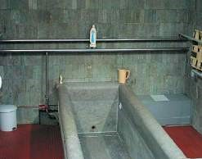
Sergio Hollmann
Milhões de peregrinos já foram a Lourdes pedir graças e
milagres. Acima, uma das instalações para os célebres
banhos nas águas do santuário.
Milhões de peregrinos já foram a Lourdes pedir graças e
milagres. Acima, uma das instalações para os célebres
banhos nas águas do santuário.
provassem sua suspeita. Para ele, ela sofria de histeria, que provocavam alucinações. No entanto, nenhum indício da doença foi encontrado.

O prefeito proíbe o acesso à Gruta
Nesse meio tempo, muitas pessoas chegavam a Lourdes, atraídas pelas maravilhas que lá ocorriam. As autoridades civis reagiram. Em junho de 1858, saiu uma portaria emitida pelo prefeito, proibindo que se retirasse água da Gruta e determinando a construção de uma barreira, que impediu o acesso.
No entanto, duas importantes personalidades puseram fim à injustiça. Visitaram Lourdes o redator chefe de um jornal católico, Louis Veuillot, e a governante do príncipe imperial, madame Bruat.
Sem terem combinado, os dois se encontraram lá no mesmo dia. Ambos pediram para entrar na Gruta e foram atendidos pelas autoridades.

Napoleão III ordena que seja retirada a proibição
Quem encerrou a questão foi o próprio Napoleão III, depois de ter ouvido o relato de madame Bruat. Vendo que era injusta a proibição de entrar na Gruta, Napoleão fez saber ao bispo local seu desejo: que o acesso à Gruta fosse imediatamente liberado, pois era um local público e ninguém tinha o direito de decidir o contrário. E assim foi feito.
Independente de toda a confusão, Bernadette estava focada em receber Cristo pela primeira vez através da Comunhão. Ainda analfabeta, esforçou-se em assimilar os conhecimentos sagrados. Nesse período, ainda sofria com as especulações sobre a veracidade das visões.
Em janeiro de 1862, o bispo D. Laurence, que tinha como lema Virtus et Lux (força e luz), muito estu-
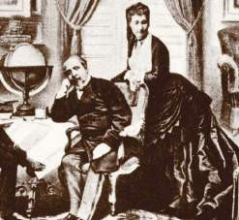
Napoleão III ordenou que a gruta de Lourdes fosse reaberta
aos peregrinos.
Napoleão III ordenou que a gruta de Lourdes fosse reaberta
aos peregrinos.
dioso do caso, declarou verídicas as aparições da Senhora em Lourdes.

Entrada de Bernadette para a vida religiosa
Foi difícil conter a multidão: As curas e inúmeras bênçãos ocorridas aumentavam o entusiasmo do povo pela santa.
Muitos chegaram à conclusão que, para protegê-la do assédio, o ideal seria Bernadette entrar para alguma ordem religiosa.
Ela aceitou e foi para o convento de Nevers, congregação particularmente ativa, que trabalhava vigorosamente.
A princípio, muito triste por ter que se afastar da família e da sua amada Gruta, Bernadette encontrou no trabalho ânimo e uma nova forma de servir à Senhora.
Quando as irmãs procuravam tratá-la diferenciadamente por ser alguém que viu Nossa Senhora, ela dizia:
“Imagine, sou como qualquer outra. Na verdade, se a Senhora me escolheu é porque eu sou a mais ignorante...”

Milagres
Inúmeras pessoas alcançaram o milagre da cura naquela fonte bendita. O primeiro milagre foi o de Catherine Latapie, mulher de 38 anos. Depois de ter caído de
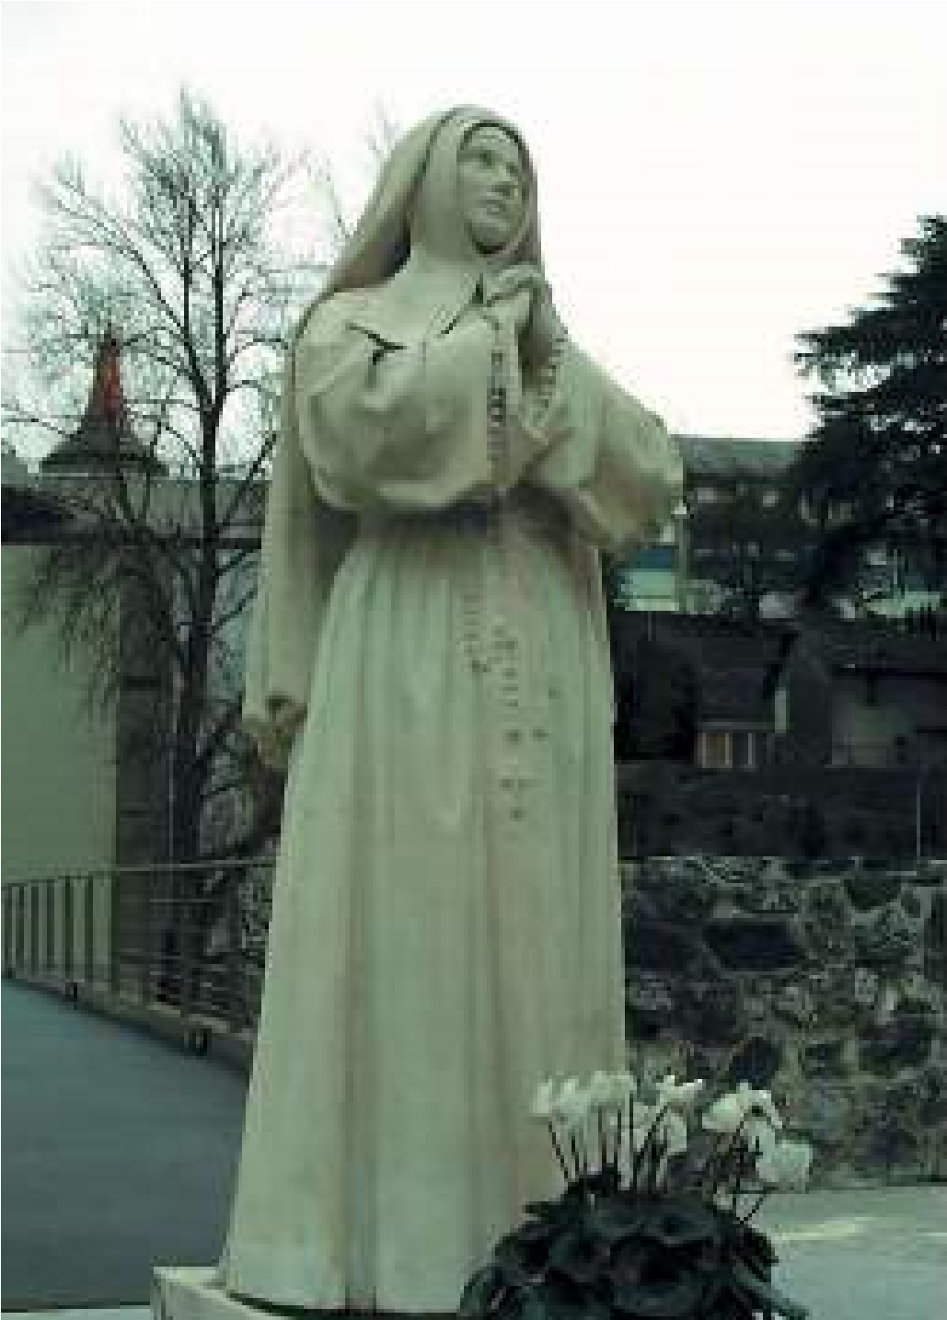
Imagem de Santa Bernadette como religiosa das Irmãs de Caridade de Nevers, venerada no Santuário de Lourdes
uma árvore, teve o braço direito deslocado e dois dedos paralisados. Catherine esteve na Gruta de Massabielle na 12ª aparição de Nossa Senhora. Ela colocou a mão direita nas águas e teve o braço e a mão curados.
Outro caso foi o de um operário francês que teve os olhos destroçados pela explosão de uma mina. Sua fé o levou a banhar-se nas águas de Lourdes. Nossa Senhora, maternalmente, devolveu-lhe a visão.
Entre as mais fenomenais curas ocorridas está a de Justino, filho de uma família modesta da cidade. Em determinado momento, já paralítico e agonizante, chegou a ficar com o corpo todo enrijecido. O Pai exclamou:
– Já morreu!
A esposa, cheia de fé, tomou o filho nos braços e o levou para a Gruta. Havia 600 testemunhas no local. Fazia muito frio, mesmo assim, de joelhos, a mãe rezou com ardor e submergiu nas águas gélidas o corpo inerte do filho. Lá ficou por 15 minutos. Para espanto de todos, inclusive de três médicos presentes, o menino não só voltou a viver, como ficou curado da paralisia.
O tetraplégico Paulo Tequia, proveniente de uma família sem religião, em 1974 voltou a andar com perfeição depois de banhar-se nas águas de Lourdes.
Também foi curado miraculosamente o enfermeiro Jean-Pierre Bély, vítima de esclerose múltipla.
Milhares de curas foram declaradas inexplicáveis pela ciência. Apesar disso, nem todas foram reconhecidas como milagrosas pela Igreja. Ao contrário do que se pensa, os critérios da Igreja para avaliação de um milagre são muito mais severos que os da maioria dos cientistas. Por isso, oficialmente, temos 67 curas reconhecidas pela autoridade eclesiástica. A média é de que a cada dois anos dá-se um novo milagre em Lourdes.

Peregrinações
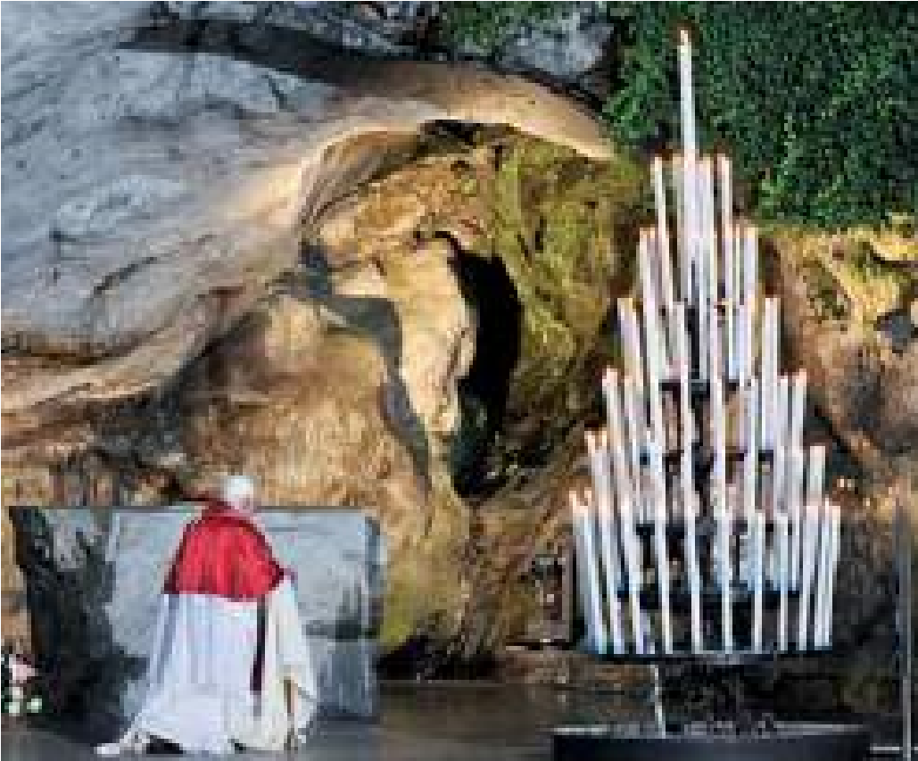
Fotos: Carlos Moya / Victor Toniolo
Bento XVI reza aos pés de Nossa Senhora, na Gruta de
Lourdes, por ocasião de sua visita ao santuário, na comemoração do 150º aniversário das aparições, no ano de 2008.
Em 1908, o número de peregrinos a Lourdes chegara a um milhão; em 1976, 4 milhões; em 2002 registraram-se seis milhões de visitantes. Em 2008, por ocasião dos 150 anos das aparições, a Gruta recebeu 8 milhões de pessoas, vindas de 170 países. Porém, a média anual mantém-se em seis milhões de peregrinos. Em resumo, desde 1858 foram 300 milhões de visitantes, sendo 20 milhões de doentes.

Os Papas e Lourdes
Como não poderia deixar de ser, os Papas não só aprovaram como deram repercussão às aparições de Nossa Senhora em Lourdes.
Em 1888, foi construída uma basílica no local da aparição, e posteriormente, por não conseguir abrigar o contingente de pessoas que a visitavam todos os dias, foi construída uma basílica subterrânea, com capacidade para 20.000 pessoas. Naquele lugar construiu-se um Santuário, que o Papa Pio IX elevou a Basílica em 1874. Em 1892, Leão XIII concede o ofício próprio e a Missa da festa “In apparitione Beatae Mariae Virginis Immaculatae”. O papa São Pio X estendeu a comemoração da festa a toda Igreja.
Por ocasião do centenário das aparições, em 1957, Pio XII dedicou uma encíclica ao assunto, intitulada: “Le Pèlerinage de Lourdes” (A peregrinação de Lourdes).
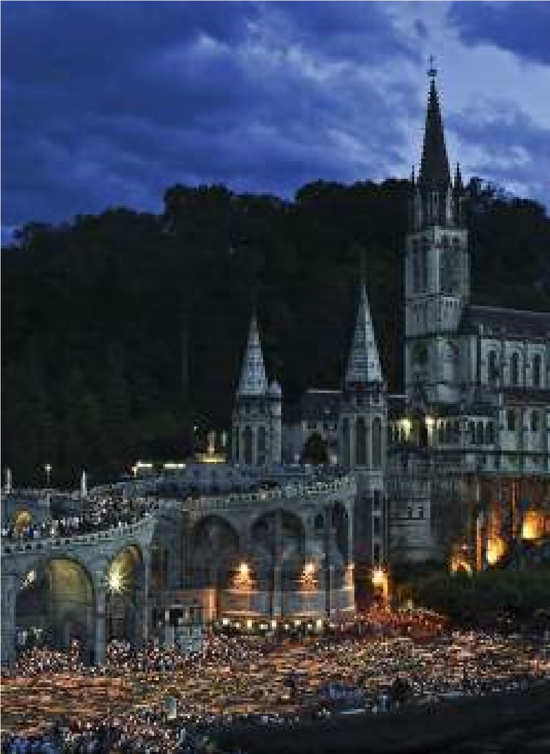
Sérgio Hollmann
O rosário noturno iluminado pela luz das velas e a bênção dos enfermos são alguns dos atos de piedade que mais atraem peregrinos ao Santuário de Lourdes.
Em 2004, no dia 15 de agosto, festa da Assunção de Maria, o Beato João Paulo II celebrou a Santa Missa na grande Pradaria dos Santuários de Lourdes. Havia cerca de 400 mil pessoas presentes. O Sumo Pontífice visitava a Gruta por ocasião dos 150 anos do dogma da Imaculada Conceição.
Mais recentemente, por ocasião do 150º aniversário das aparições de Nossa Senhora em Lourdes, o Papa Bento XVI fez este belíssimo comentário:
“Lourdes é um desses lugares que Deus escolheu para fazer refletir um raio particular de Sua beleza, donde a importância, neste lugar, do símbolo da luz.(...) Brilha diante da gruta uma touceira ardente, inflamada pela oração dos peregrinos e dos enfermos, que exprime suas preocupações e suas necessidades, mas, sobretudo, sua fé e sua esperança.”
Ainda jovem, Bernadette vai ao encontro da

Senhora que tanto amou
Com o passar dos anos, a saúde comprometida de Bernadette mostrou-se bastante frágil. Depois de acompanhamento médico constante, constatou-se que estava tuberculosa.
Devido à moléstia, a maior parte do tempo de nossa santa era passada em repouso. Muito pálida, ela sofria também com um tumor no joelho, que lhe causava horríveis dores.
Passava os dias abraçada ao crucifixo. Certa vez, declarou às irmãs que morreria depois da Páscoa. Ofereceu sua silenciosa agonia pelos pecadores, pelos doentes, por todos os que sofriam.
Em 16 abril de 1879, Bernadette entregou sua alma a Deus. Em agosto de 1908, foi criado um tribunal eclesiástico para análise de sua vida. O mesmo reconheceu canonicamente que, após trinta anos e cinco meses de sua morte, o corpo de Bernadette permanecia sem corrupção...
Atualmente coberto por finíssima camada de cera, para facilitar a limpeza periódica, seu corpo encontra-
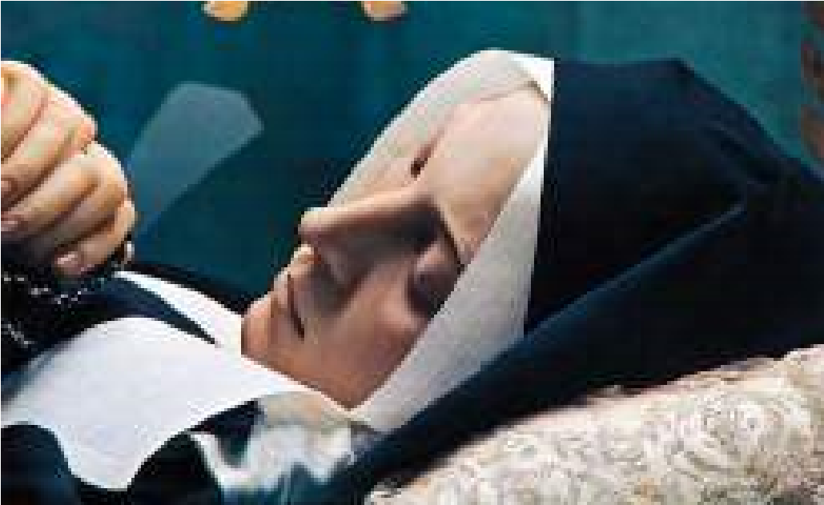
Sérgio Hollmann
Corpo incorrupto de Santa Bernadette Soubirous que se encontra na cidade de Nevers, França.
se incorrupto em local visível aos olhos de todos – um milagre constante, com o qual Deus quis distinguir nossa santa.
Em 1913, São Pio X autorizou a introdução da causa para seu processo de canonização. E em 1933, justamente na festa da Imaculada Conceição, Pio XI a canonizou. Comemora-se sua festa no dia 16 de abril.

FINAL
O Universo segue seu curso, a terra desenvolve-se em poder tecnológico e em descobertas assombrosas; mas independentemente desse auge, milhares de seus habitantes, todos os anos, inclinarão suas cabeças e se ajoelharão no interior de uma tosca gruta, onde fontes de água inesgotável brotam sem cessar para lembrar a todos a generosidade de uma Mãe que acolhe e cura gente de todas as raças, de todas as partes do mundo, que entoa cantos, preces e pedidos em mais de 20 idiomas. Por todo o lado se ouve:
“Senhora, curai-o, Senhora!”
“Que ela caminhe...”
“Fazei com que ele veja...”
Lourdes é uma presença constante da Senhora que, sobretudo, é nossa Mãe: "Ela sorri a todos" – di-
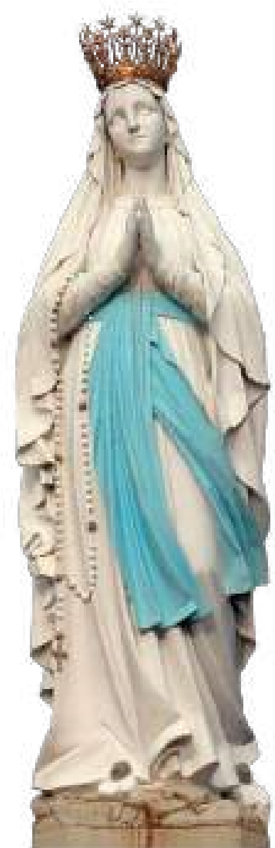
Vitor Domingues
“Era uma senhora viva, muito jovem, cercada de luz.”
Assim descreveu Santa Bernadette a visão de Nossa Senhora.
zia Bernadette. É a cada um de nós e a você, leitor, que ela dirige esse sorriso.

Oração
Ó Senhora de Lourdes que aparecestes a Bernadette na gruta de Massabielle, eis que estamos aqui implorando o vosso socorro e a vossa assistência.
Vós que anunciastes em uma das aparições “Eu sou a Imaculada Conceição”, tornai o nosso coração semelhante ao Vosso, livre de toda a mancha e de todo pecado; fazendo-nos merecedores do Reino dos Céus.
Vós que convidastes a jovem vidente a recitar o Rosário, deixai-nos entrar em Vossa escola de oração e ensinai-nos a contemplar, com piedade e amor, o rosto bondoso de Jesus Cristo.
Vós que fizestes brotar da terra uma fonte de água milagrosa, que curou milhares e milhares de doentes ao longo dos anos, curai também todos os nossos males do corpo e da alma. Vós que sois a Saúde dos Enfermos, dai-nos toda a saúde espiritual e corporal que necessitamos para a nossa salvação.
Vós que sorristes a Bernadette, voltai o Vosso olhar e o Vosso sorriso também para nós. A vossa bondade é um verdadeiro reflexo da ternura de Deus e a fonte de uma esperança invencível.
Ó Senhora de Lourdes, Vós que escolhestes Bernadette na sua miséria, lembrai-vos também de nós e,
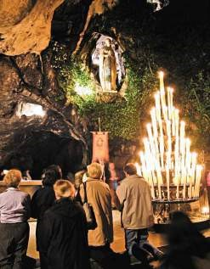
como Mãe amorosa, levai-nos pela mão para junto de Vós, ao lado de Vosso Filho Jesus Cristo. Amém.
A GRUTA DE LOURDES,

uma admirável escola de oração
Em sua viagem a Lourdes, em agosto de 2004, o Beato João Paulo II afirmou que ali Maria nos ensina a contemplar o rosto de Cristo
Esta gruta na qual apareceu a Virgem Maria é o coração de Lourdes. Ela faz pensar na gruta do Monte Horeb, onde Elias encontrou o Senhor que lhe falou no “sopro de uma leve brisa” (I R 19,12). Aqui a Virgem convidou Bernadette a recitar o Rosário, desfiando Ela mesma as contas de seu terço. Assim, esta gruta tornouse a sede de uma admirável escola de oração, onde Maria a todos ensina a contemplar com amor a face de Cristo.
Por este motivo, é aqui o lugar onde rezam de joelhos os fiéis da França e de tantas outras nações da Europa e do mundo.
Peregrinos em Lourdes, queremos também nós, nesta tarde, rezando com a Virgem, percorrer de novo os “mistérios” através dos quais Jesus se manifesta como “a luz do mundo”. Recordemos sua promessa: “Quem Me segue não andará nas trevas, ele terá a luz da vida” (Jo 8,12).
Queremos aprender da humilde serva do Senhor a disponibilidade dócil em escutar e o engajamento generoso em acolher na nossa vida o ensinamento de Cristo.

Este pequeno livro, caro leitor, narra uma história cheia de beleza e
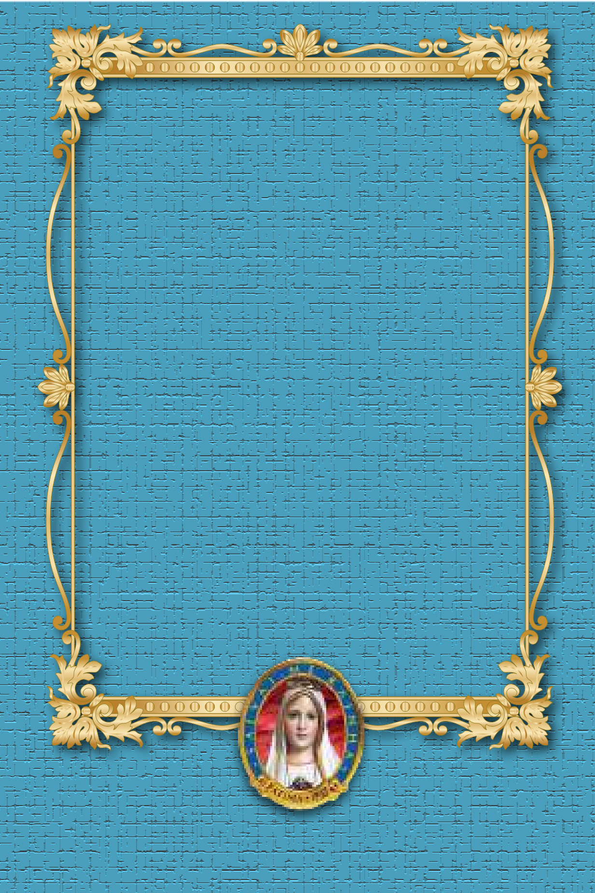
fé, amor e devoção. As aparições de Nossa Senhora a Santa Bernadette Soubirous são manifestações da bondade e misericórdia de Deus, que não se cansa de vir até nós através de Sua Mãe Santíssima. Assim foi com Guadalupe, Aparecida, Nossa Senhora das Graças, La Salette, Fátima, Akita... Elas convidam a humanidade à conversão, à oração e penitência.
Não é por acaso que Sua Santidade, o Papa Bento XVI, fez sobre a gruta de Lourdes o seguinte comentário:
“Lourdes é um desses lugares que Deus escolheu para fazer refletir um raio particular de Sua beleza, de onde a importância, neste lugar, do símbolo da luz.”
Rua Diogo de Brito, 41 Tel: (11) 2971-9040
Santa Teresinha- 02460-110 www.rainhadefatima.org.br
São Paulo - SP acnsf@acnsf.org.br

Associação Católica Nossa Senhora de Fátima

TROCHU, Francis. Bernadette Soubirous, ed. Desclée de Brouwer, 1958. p.66
Papa Bento XVI, Homilia na procissão das velas, Lourdes, 14/9/2008.
Pe. Luiz Alexandre de Souza, Novena a Nossa Senhora de Lourdes, AMRC, São Paulo 2011.

